Recapitulare – Vrăjitorul din Oz
după Lyman Frank Baum

Recițiti fragmentul din manualul de Comunicare în limba română de la pagina 88.
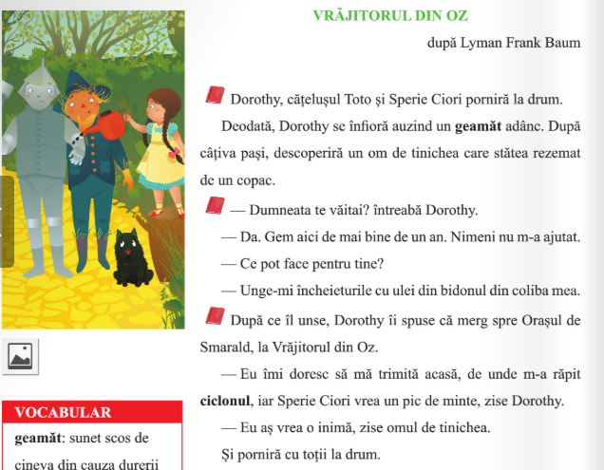

- Răspunde în propoziții la următoarele întrebări:
- Care sunt personajele din acest fragment?
______________________________________________________________________________________________________________________________________________________________________________________________________
- De ce gemea omul de tinichea?
______________________________________________________________________________________________________________________________________________________________________________________________________

- Cine o răpise pe Dorothy?
______________________________________________________________________________________________________________________________________________________________________________________________________

- Ce își dorea Sperie Ciori?
______________________________________________________________________________________________________________________________________________________________________________________________________

- Scrie cuvinte cu sens opus pentru următoarele cuvinte:
prieten – | laș -
deasă – | ușor –
uscate – | a porni –
mare – | puțin –

- Găsește cuvântul cu înțeles asemănător pentru:

vijelie - …………………………………………………………
cărare - …………………………………………………………
- Ce îşi dorea fiecare personaj?

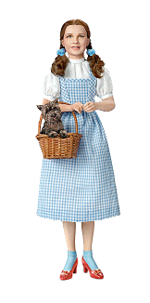
Dorothy
............................................................................
............................................................................
............................................................................
............................................................................
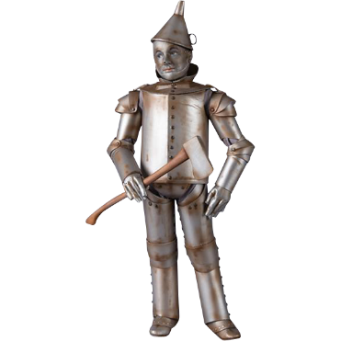

Omul de Tinichea
.......................................................... ..........................................................
............................................................
.......................................................... .......................................................... ...........................................................

Sperie-Ciori
............................................................................
............................................................................
............................................................................
............................................................................

- Cum îți imaginezi că arată Vrăjitorul din Oz? Descrie-l în 4-5 propoziții.
____________________________________________________________________________________________________________________________________________________________________________________________________________________________________________________________________________________________________________________________________________________________________________________________________________________________________________________________________________________________________________________________________________________________________________________________________________________________________________________________________________________

